**Le canapé**

**1 Rue Gustave Vatonne, 91190 Gif-sur-Yvette**

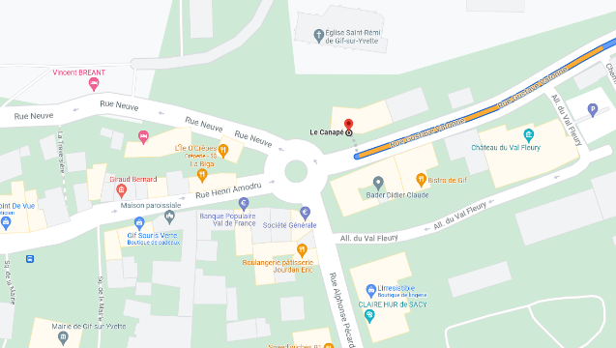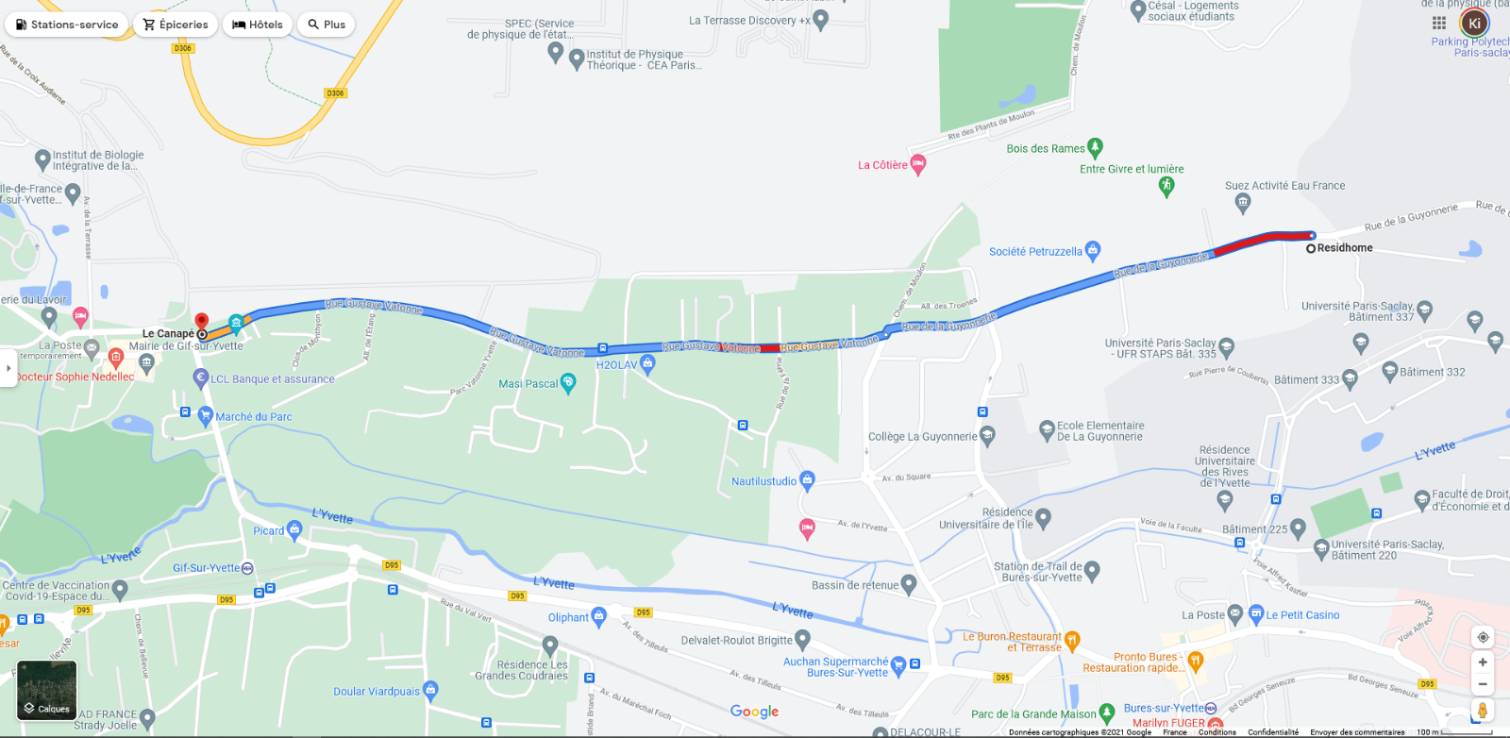Arrivée entre 19h30 et 20h00. Le pass sanitaire sera demandé.

**En voiture :** 5 minutes de trajet

A la sortie du parking sous-terrain du Résidome, prendre la direction à gauche, puis à gauche en direction de Gif-sur-Yvette. Continuer tout droit pendant 2,3km et vous êtes arrivé.

**A pied :** 28 minutes de trajet

Même chemin qu’en voiture.

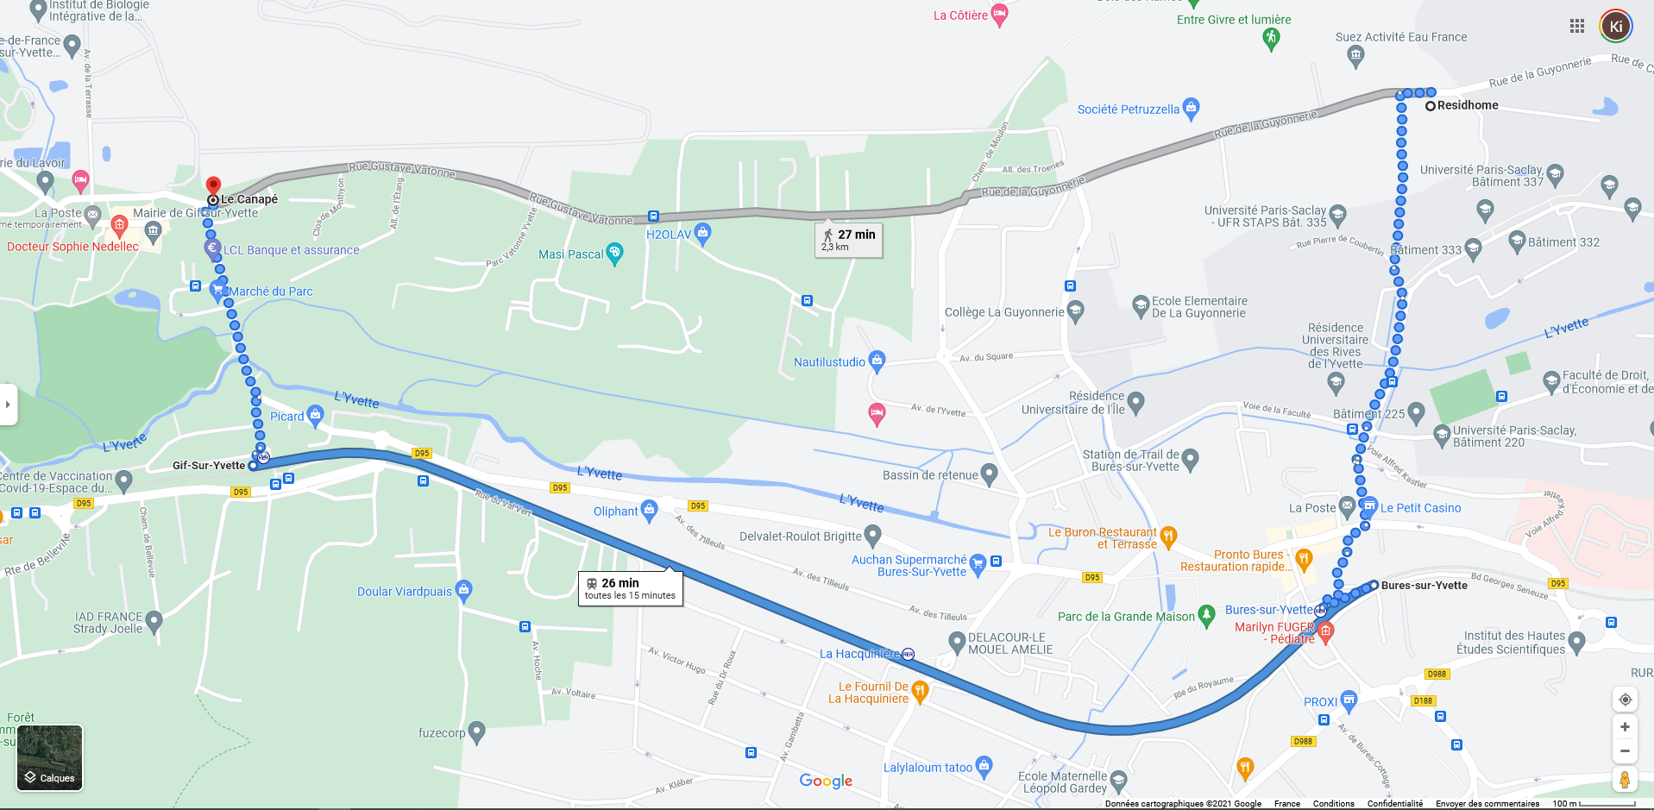

**RER :** 27 minutes de trajet

Direction Saint-Rémy-Lès-Chevreuse

Descendre à la station Gif-sur-Yvette

Passer de l’autre côté de la gare

Puis tout droit jusqu’à l’église